МИНОБРНАУКИ РОССИИ

Федеральное государственное бюджетное образовательное учреждение высшего образования

НИЖЕГОРОДСКИЙ ГОСУДАРСТВЕННЫЙ ТЕХНИЧЕСКИЙ

УНИВЕРСИТЕТ им. Р.Е.АЛЕКСЕЕВА

Институт радиоэлектроники и информационных технологий

Кафедра «Вычислительные системы и технологии»

ОТЧЁТ

по лабораторной работе №3

«Сети и телекоммуникации»

РУКОВОДИТЕЛЬ: Гай В.Е.

СТУДЕНТ: Жаркова О.В.

Группа: 18-В-1

Нижний Новгород 2021

**Задание:**

Рассчитать контрольную сумму для перехваченных пакетов по протоколу TCP, UDP и ICMP.

**Ход работы:**

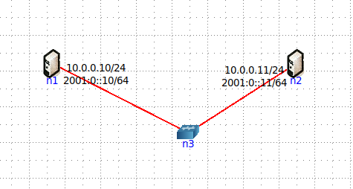

**TCP:**

Отправим сообщение через нэткат по протоколу TCP:

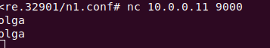

Запустим WireShark и увидим перехваченный пакет:

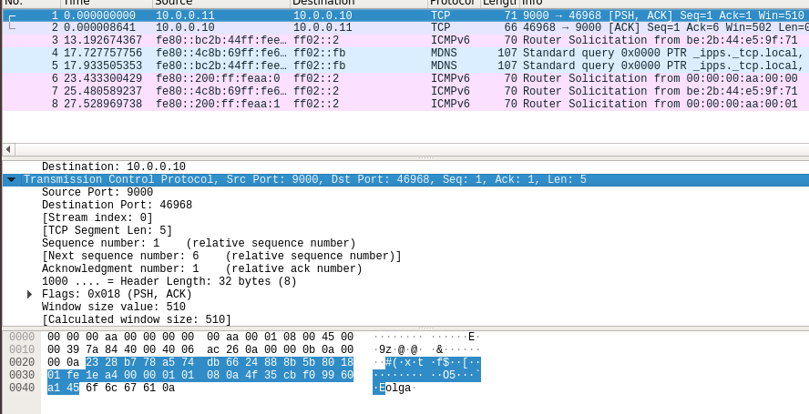

Найдем поле с контрольной суммой в этом пакете, чтобы в последствии его занулить:

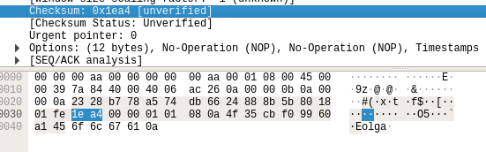

Контрольная сумма = (1ea4)16

Заголовок:

|  |  |
| --- | --- |
| 2328 | b778 |
| a574 | db66 |
| 2488 | 8b5b |
| 8018 | 01fe |
| ~~1ea4~~ | 0000 |
| 0101 | 080a |
| 4f35 | cbf0 |
| 9960 | a145 |

Данные:

|  |  |
| --- | --- |
| 6f6c | 6761 |
| 0a00 |  |

Составим псевдозаголовок:

|  |  |
| --- | --- |
| 0a00 | 000b |
| 0a00 | 000a |
| 0006 | 0039 |

Начинаем расчет контрольный суммы. Для начала сложим значения в двух таблицах:

1. Сумма заголовка: (2328)16 + (b778)16 + (a574)16 + (db66)16 + (2488)16 + (8b5b)16 + (8018)16 + (01fe)16 + (0000)16 + (0101)16 + (080a)16 + (4f35)16 + (cbf0)16 + (9960)16 + (a145)16 = 5ec48 -> ec4d
2. Сумма данных: (6f6c)16 + (6761)16 + (0a00)16 = e0cd
3. Сумма псевдозаголовка: (0a00)16 + (000b)16 + (0a00)16 + (000a)16 + (0006)16 + (0039)16  = 1454
4. Общая сумма: (ec4d + e0cd) + 1454 = (1cd1a -> cd1b) + 1454= 6e169

Поскольку запись получилась больше по размеру, чем 16 бит, то разобьем ее на два слова по 16 бит и просуммируем снова:

(0006)16 + (e169)16 = (e16f)16  (должно (e15b)16 , разница (14)16 )

Находим контрольную сумму:

CS = (FFFF)16 - (e16f)16 = (1e90)16

**UDP:**

Отправим сообщение через нэткат по протоколу UDP и увидем его в WireShark:

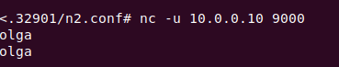



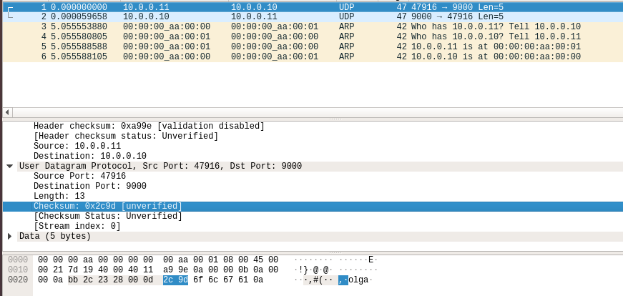

Контрольная сумма = (2c9d)16

Заголовок:

|  |  |
| --- | --- |
| bb2c | 2328 |
| 000d | ~~2c9d~~ |

Данные:

|  |  |
| --- | --- |
| 6f6c | 6761 |
| 0a00 |  |

Составим псевдозаголовок:

|  |  |
| --- | --- |
| 0a00 | 000b |
| 0a00 | 000a |
| 0011 | 0021 |

1. Сумма заголовка: (bb2c)16 + (2328)16 + (000d)16 = de61
2. Сумма данных: (6f6c)16 + (6761)16 + (0a00)16 = e0cd
3. Сумма псевдозаголовка: (0a00)16 + (000b)16 + (0a00)16 + (000a)16 + (0011)16 + (0021)16  = 1447
4. Общая сумма: (de61 + e0cd) + 1454 = 1d375

Поскольку запись получилась больше по размеру, чем 16 бит, то разобьем ее на два слова по 16 бит и просуммируем снова:

(0001)16 + (d375)16 = (d376)16 (должно (d362)16, разница (14)16)

Находим контрольную сумму:

CSIP = (FFFF)16 −( d375)16 = (2c8a)16.

**ICMP:**

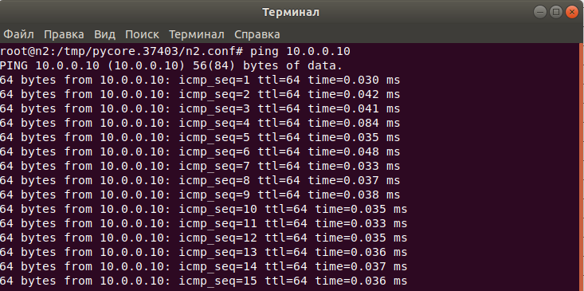

Перехват пакета ICMP с помощью Wireshark:

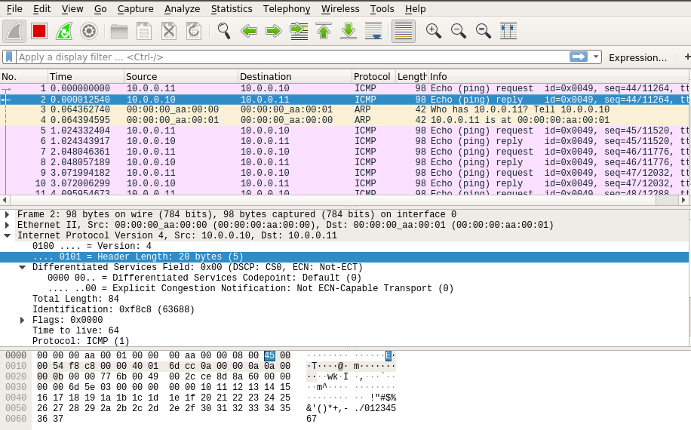

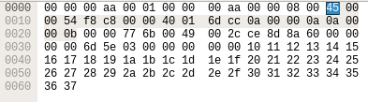

Контрольная сумма равна = (6dcc)16

|  |  |
| --- | --- |
| 4500 | 0054 |
| f8c8 | 0000 |
| 4001 | ~~6dcc~~ |
| 0a00 | 000a |
| 0a00 | 000b |

# **Проверить расчёт контрольной суммы**

1. Суммируем все 16-битные слова заголовка между собой:

(4500)16 + (0054)16 + (f8c8)16 + (0000)16 + (4001)16+(0a00)16 + (000a)16 + (0a00)16 + (000b)16 =

2. Поскольку результат сложения превышает 16 бит, разбиваем его на два слова по 16 бит каждое и снова их суммируем:

()16 + ()16 = ()16.

3. Находим контрольную сумму:

CSIP = (FFFF)16- ()16 = (6dcc)16. -> контрольные суммы совпали